作业四
姓名：任家锐 班级：审研251 学号：2025520417
- 目录
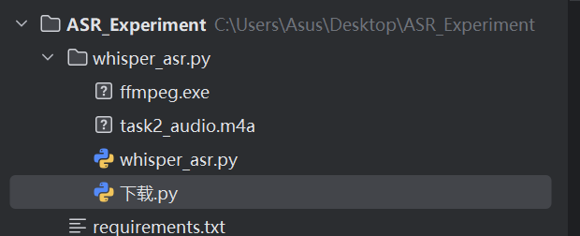
- 运行成功截图
